Gestão de Sistemas Operacionais

Professor: Wellington Fábio de Oliveira Martins

Breve Histórico dos Sistemas Operacionais Microsoft

Arquiteturas x Sistemas Operacionais

O que encontramos hoje no mercado é que os diferentes Sistemas Operacionais acabaram se especializando em certas plataformas (Arquiteturas) de hardware:

* a arquitetura Mainframe, com o sistema z/OS;
* a arquitetura AS/400, com o OS/400
* a arquitetura RISC, com os sistemas Unix;
* e a arquitetura CISC, predominantemente INTEL/MS-Windows

Ambiente Cliente-Servidor

Basicamente é um modelo de interação em um sistema de processamento de dados distribuídos, no qual um programa em um dos lados da conversação (cliente) envia requisições a um programa no outro lado desta conversação (servidor), e aguarda uma resposta.

1 - Sistemas Operacionais Windows – Clientes

Inicialmente, podemos dizer que um computador não tem utilidade prática se não tiver um
Sistema Operacional instalado, já que este é responsável pelo funcionamento do computador: o controle de seus periféricos, a execução de aplicações, gestão de memória, rede, etc. Ou seja, o Sistema Operacional (SO) é o software que gerencia todas as ações dentro do seu computador, inclusive todos os demais softwares utilizados. Alguns exemplos de SOs são o
DOS, o Windows (nas versões 3.X, 95, 98, 2000, XP, NT ou Vista), MacOS, OS/2, Unix, Linux,
etc.

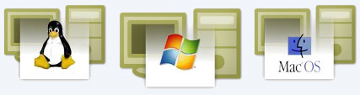

Os computadores antes funcionavam isoladamente, e já contavam com seus respectivos Sistemas Operacionais locais, isolados. Portanto, o software introduzido para fornecer novos serviços deveria impactar o menos possível o ambiente local, principalmente na interface que este ambiente oferecia a seus usuários.

Assim surgiram os Sistemas Operacionais de Redes, como extensão dos Sistemas Operacionais Locais, complementando-os com um conjunto de funções básicas e de uso geral necessárias à operação das estações de forma a tornar transparente o uso dos recursos compartilhados.

Existem hoje no mercado diversos sistemas operacionais de rede, dentre os quais podemos destacar o Windows NT / 2000, Novell Netware e o UNIX (este último foi um dos primeiros SOs “populares” a oferecer suporte a redes).

Agora que sabemos qual a função de um sistema operacional, e que o modelo de interação cliente-servidor é o mais utilizado nos ambientes de rede, podemos constatar que há sistemas operacionais específicos para cada um dos “lados” da conversação do modelo cliente-servidor. Ou seja, existem sistemas operacionais próprios para estações-cliente e outros próprios para servidores (que serão abordados mais adiante).

O foco que daremos neste curso é voltado às diversas versões do sistema operacional proprietário MS-Windows, criado pela empresa Microsoft. Ele é um produto comercial, com preços diferenciados para cada versão, e que atende às funcionalidades e serviços necessários no modelo cliente-servidor.

Evolução dos S.O. Microsoft.

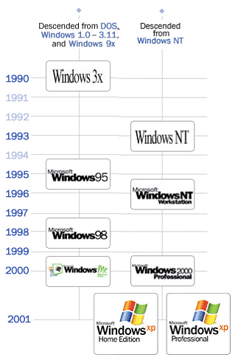
Fonte figura: http://www.microsoft.com/windows/WinHistoryProGraphic.mspx

O início de tudo foi o MS-DOS. Independentemente das qualidades/méritos do produto, foi
o produto que transformou a Microsoft de uma empresa de garagem em uma empresa rumo a tornar-se a gigante dos dias atuais.
MS-DOS. Características: Para instalar programas, uma simplicidade: bastava copiar o diretório do programa de uma máquina para a outra e pronto. Uma interface a caractere, porém bastante rápida.

Como sucessor do MS-DOS, porém ainda dependente do MS-DOS, surge o Windows. As versões iniciais do Windows pouco foram utilizadas no Brasil. Embora você possa não acreditar, existiu um Windows 1.0, um Windows 2.0 e assim por diante. A primeira versão a tornar-se popular no Brasil foi o Windows 3.1. O Sistema apresentava uma interface gráfica onde tínhamos novidades como ícones, atalhos e outros “enfeites” mais. Muitos classificavam
o Windows 3.1 como sendo apenas um Ambiente Operacional e não um Sistema Operacional, por ser este dependente do MS-DOS para realizar uma série de tarefas básicas.

Com a disseminação das redes e a necessidade de compartilhamento de periféricos e de arquivos, foi lançado o Windows 3.11, também conhecido como Windows for Workgroups. As diferenças básicas em relação ao Windows 3.1 é que o Windows for Workgroups, conforme o próprio nome sugere, fornecia um suporte melhorado para trabalho em rede e um pouco mais de estabilidade em relação ao Windows 3.1. Esta foi a última versão do Windows baseada na
tecnologia de 16 Bits.

Em 25 de Agosto de 1995 foi lançado o Windows 95. Um Sistema Operacional baseado
na tecnologia de 32 bits, com uma interface completamente nova em relação às versões anteriores do Windows. O botão Iniciar, a barra de tarefas e tantos outros elementos que hoje são muito bem conhecidos, foram novidades trazidas pelo Windows 95.

Nesta mesma época a Microsoft já disponibilizava versões do NT Workstation e do NT Server. Segundo recomendações da própria Microsoft o NT Workstation era indicado para uso empresarial, isto é, nas estações de trabalho das redes das empresas. O NT Workstation 3.5 e 3.51 tinham uma interface idêntica a do Windows 3.1/Windows 3.11 e também eram baseados na tecnologia de 16 bits.

Nesta época iniciava-se a confusão. Por que ter duas linhas diferentes do Windows? Drivers que funcionavam no Windows 3.1 ou 95 não funcionavam no NT. Instalar determinados dispositivos de Hardware no NT (Workstation ou Server) era um verdadeiro suplício. A linha Workstation, segundo a Microsoft, foi criada tendo como fundamentos, a criação de um sistema mais estável, com configurações de segurança mais avançadas e com suporte às tecnologias de rede existentes. Sem dúvida um sistema para uso em redes empresariais. Já para o usuário doméstico, a Microsoft não recomendava o uso do NT Workstation, principalmente pelo fato do NT precisar de Hardware mais potente do que o Windows 3.11 ou 95. Outro motivo é que muitos dispositivos de Hardware não tinham driver para NT. Além disso, muitos aplicativos que rodavam no Windows 3.11 ou 95 não rodavam no NT, principalmente jogos.

Uma nova versão do NT foi lançada: NT Workstation 4.0 e NT Server 4.0 (para servidores de
rede). Esta era a versão do NT baseada na tecnologia de 32 Bits e com cara de Windows 95. Melhorias substanciais forma feitas em relação a versão anterior do NT. Neste momento muitas empresas começam a adotar o NT Workstation 4.0 como Sistema Operacional para as estações da rede. Embora o preço da licença do NT Workstation fosse um pouco mais caro, os benefícios em termos de estabilidade e segurança compensavam. O NT Workstation 4.0 é muitíssimo mais estável do que o Windows 95, 98 ou Me.

Logo após o lançamento do NT 4.0 a Microsoft já começava a falar no lançamento do NT 5.0. Muita expectativa havia em relação a esta versão do NT.

No início do projeto este era chamado de Windows NT Server 5.0. Após diversos atrasos e adiamentos, o sistema foi “rebatizado” para Windows 2000 Server.

Finalmente a data oficial do lançamento está confirmada para o dia 17 de Fevereiro do ano 2000. O código final do produto foi enviado para produção no dia 15 de Dezembro de 1999, após diversas versões de avaliação.

Neste meio tempo foi lançado o Windows 98, idêntico ao Windows 95 apenas com algumas melhorias e um número muito pequeno de novidades. O Windows 2000, a exemplo do NT 4.0
tem a versão para servidor – Windows 2000 Server e a versão para estação de trabalho – Windows 2000 Professional.

Observe que neste momento ainda temos duas linhas bem distintas. Uma com o Windows 9x/Me e outra com o Windows 2000. O objetivo inicial da Microsoft era que o Windows 2000 realizasse o sonho da unificação entre as duas linhas do Windows.

Algumas integrações já estavam acontecendo, como por exemplo, um modelo de Drivers para dispositivos de Hardware comum às duas linhas, drivers estes baseados na tecnologia WDM – Windows Driver Model, utilizada tanto no Windows 98 quanto no Windows 2000.

Durante o ano de 2000 ainda foi lançado o Windows Me, que deveria ser o substituto do Windows 98. Como esta nova versão apresentava poucas diferenças, com apenas algumas inovações não muito significativas, o ritmo de adoção do Windows Me foi e continua um pouco lento. Acredito que o sucesso do Windows 2000 também colaborou para a adoção lenta do Windows Me.

Finalmente, em Outubro de 2001 foi lançado o Windows XP. Segundo a Microsoft XP de Experience. O Windows XP, conforme visto na Figura 1.1, foi lançado em duas versões: Home e Professional. O Windows XP representa, agora sim, um passo importante da Microsoft, rumo a unificação das duas linhas do Windows. O XP apresenta uma interface completamente nova, combinando a facilidade do Windows 95/98/Me, com a estabilidade, confiabilidade e segurança
do Windows 2000.

Características das Versões do Windows

3.x
Processador: 286 ou superior
Memória: 640K de “memória convencional” (256K de memória extendida era recomendada)
Disco Rígido
Vídeo: Hercules, CGA, EGA, VGA, ou 8514/A Graphics card (EGA ou resolução superior)
MS-DOS 3.1 ou superior
Mouse: Opcional

Curiosidade: Primeiro Windows que já vinha pré-instalado em HDs de computadores pessoais, pela Zenith Data Systems e Dell

95
Processador: 386DX ou superior (486 era recomendado)
Memória: 4MB (era recomendado 8MB)
O espaço em disco ocupado era de 35~55MB
Drive de Disquete 3,5
Vídeo: VGA ou superior (256-color SVGA era o recomendado)

Curiosidade: A versão em disquete 3,5 vinha com 13 Discos; Brian Eno, famoso compositor norte-americano, foi o autor do som que iniciava o Windows 95, em uma estratégia inédita.

98
Processador: 486DX 66MHz ou superior (Pentium recomendado)
Memória: 16MB (24MB era o recomendado)
Ocupa de 120~355MB de espaço em disco
Drive de disquete 3,5
Vídeo: VGA ou superior (SVGA 16-bit ou 24-bit cores recomendado)

Curiosidade: Durante sua apresentação de lançamento na COMDEX de Abril de 1998, o Windows 98 trava, deixando Bill Gates defronte à famosa “Blue Screen of Death” (Tela Azul da Morte)

ME
Processador Pentium 150MHz ou superior
Memória: 32MB
320MB de espaço em disco
Drive de CD-ROM ou DVD-ROM
Drive de disquete 3,5
Vídeo: adaptador e monitor que suporte VGA ou superior
Placa de som
Alto-Falantes ou Fones de ouvido

XP
Pentium 233MHz ou superior (300MHz é o recomendado)
Memória: 64MB (128MB recomendado)
1.5GB de espaço em disco
Drive de CD-ROM ou DVD-ROM
Vídeo: Adaptador e monitor que suporte Super VGA (800 x 600) ou superior
Placa de Som
Alto-falantes ou fones de ouvido

Curiosidade: Primeiro sistema que requer “Ativação”; Lançado em varias versões: Home, Professional, Tablet PC, Media Center, N (Especifico para o mercado europeu), Starter Edition e Professional x64.

VISTA
Processador: 1GHz 32-bit (x86) ou 64-bit (x64)
Memória: 1GB
Para rodar o sistema gráfico Aero: Placa de Vídeo 3D, com 128MB de memória
Ocupa 15GB de espaço em disco
Drive de DVD-ROM
Exige capacidade de acessar a Internet

Curiosidade: Mais longo desenvolvimento do Windows, anunciado desde Julho de 2001.

A seguir, alguns screenshots (captura de telas) que podem nos dar uma idéia visual da evolução da interface do Windows (todas as imagens foram retiradas do site: http://haznos.blogspot.com/2007/01/evoluo-do-windows-no-mundo-inteiro.html#links

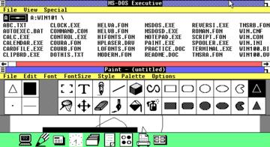
Windows 1.0

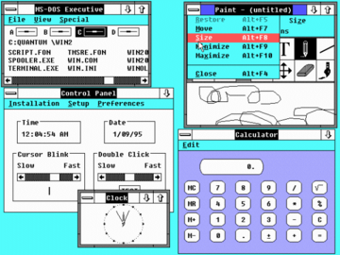
Windows 2.0

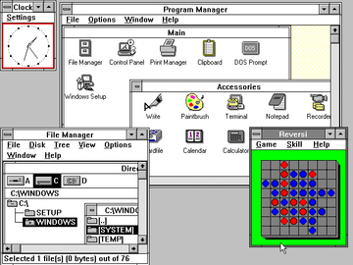
Windows 3.0
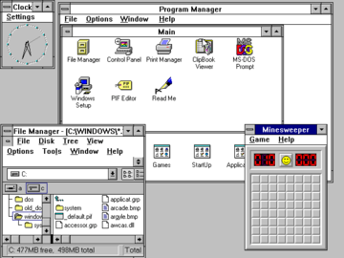
Windows 3.11

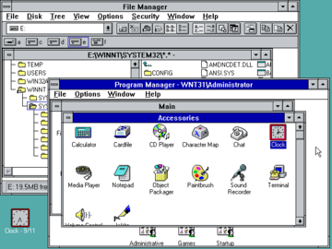
Windows 3.11 NT

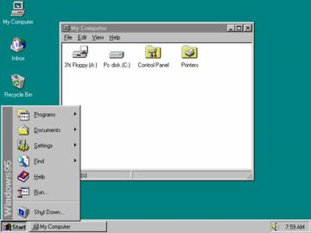
Windows 95

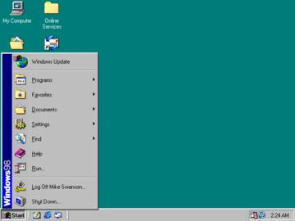
Windows 98

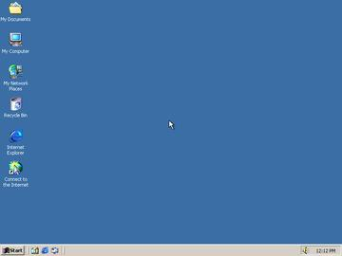
Windows 2000

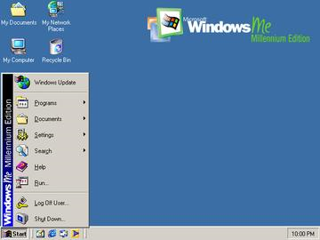
Windows Millennium Edition

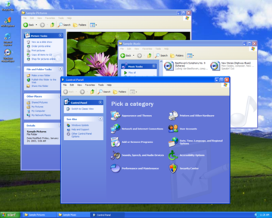
Windows XP

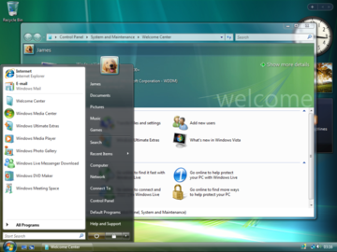
Windows Vista

2 - Sistemas Operacionais Windows– Servidor

A idéia da Microsoft foi oferecer ao ambiente empresarial um sistema operacional de rede (Windows) que pudesse atender a pontos importantes e muitas vezes críticos: confiança, disponibilidade e escalabilidade. Sendo assim, surgiram várias versões de sistemas operacionais Windows Server, voltados aos ambientes corporativos.

Atualmente muitas empresas – em escala mundial - usam servidores Windows para disponibilizar e gerenciar recursos de redes; os usuários destes recursos também fazem uso de versões Windows para estações de trabalho, com foco no usuário final.

Histórico Windows Server (Evolução Windows NT, 2000, 2003, LongHorn)
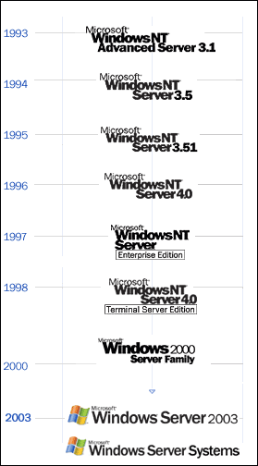

Windows NT – visão geral

Teve como objetivo fornecer mais segurança e comodidade aos utilizadores do meio corporativo, pois as versões do Windows disponíveis até então não eram suficientemente estáveis e confiáveis. Foi um sistema operacional de 32 bits, multitarefa e multiusuário, cuja sigla (NT) significa New Technology (Nova Tecnologia). Possuía um ambiente de multiprocessadores, multiplataforma, com servidores simples: por exemplo, Banco de Dados e Arquivos.

Windows 2000 Server – visão geral

Marcou o começo da era NT para usuários comuns, porém ainda com falhas de segurança: um exemplo disso foi o armazenamento de senhas em um arquivo próprio e visíível, o que facilitava a ação de hackers e invasores. Ainda não apresentava muita semelhança visual com o seu sucessor, o XP, sendo ainda semelhante ao ME. Nesta versão, foi iniciada a criação e utilização de um novo sistema de gerenciamento, baseado em LDAP (Lightweight Directory Access Protocol), chamado pela Microsoft de Active Directory, que trazia diversas novas funções de gerenciamento: suporte à administração de usuários e grupos, além das novas opções como computadores, periféricos (impressoras, etc.) e OU’s (Organization Unit).

Windows Server 2003 – visão geral

É uma evolução do Windows 2000 para o ambiente corporativo. Trouxe melhorias de performance (“ajuste fino”) e novidades na área administrativa, Active Directory, e automatização de operações. É uma versão voltada principalmente para servidores e empresas de grande porte, possui recursos aprimorados (como no caso do AD) e garante a segurança de dados. Não tem virtualização nativa, isto é, não executa servidores virtuais.

Windows Server 2008 (LongHorn) – visão geral

Nova versão do Windows Server com lançamento previsto para 2008. Seu codinome é LongHorn, trazendo melhorias no IIS (Internet Information Services), Terminal Services e o recurso de Virtualização integrado ao sistema.

Características das Versões do Windows (NT, 2000, 2003, LongHorn)

NT
Pentium ou superior
Memória: 16MB (32 MB era recomendado)
Ocupava 110MB de espaço em disco.
CD-ROM era requerido para instalação
Vídeo: Placa gráfica VGA ou superior
Microsoft Mouse ou Compatível

2000
Processador: 133MHz ou superior, compatível Pentium
Memória: 64MB
Ocupa mais ou menos 650MB de espaço em disco
Drive de CD-ROM ou DVD
Vídeo: VGA ou superior

2003
Processador Pentium II, 256 MB de RAM
É preciso ter no mínimo 2GB de espaço livre em disco

2008
Processador: mínimo 1GHz, no entanto para um desempenho ótimo, a Microsoft aconselha um processador de 3Ghz ou superior.
Memória recomendada 1GB; no entanto para um melhor desempenho, o ideal será optar por uma configuração de 2GB. Isso dependerá da configuração desejada:

* 2GB RAM (instalação completa)
* 1GB RAM (Instalação de um Server Core) ou superior

Sistema a 32bit = 4GB (Standard), se optar pela configuração Enterprise e Datacenter, então o melhor será optar por 64GB
Sistema a 64bit = 32GB (Standard) ou 2TB (Enterprise, Datacenter e Sistemas baseados em Itanium)
Espaço mínimo em HD = 8GB, no entanto o recomendado são os 40GB para uma instalação completa ou 10GB, se optar por uma instalação CORE
Drive de DVD
Monitor de resolução igual ou superior a 800x600.

Bibliografia

Curso Web: http://www.oficinadofuturo.org.br/moodle/mod/scorm/ - 22/02/2011
Battisti, Julio: Guia Completo de Estudos Para o MCSE 70-290 - Ebook

